Hướng dẫn viết unit test dùng Junit 5:

**By traltb@fe.edu.vn**

Cài intellij Community: phiên bản 2023.3.2

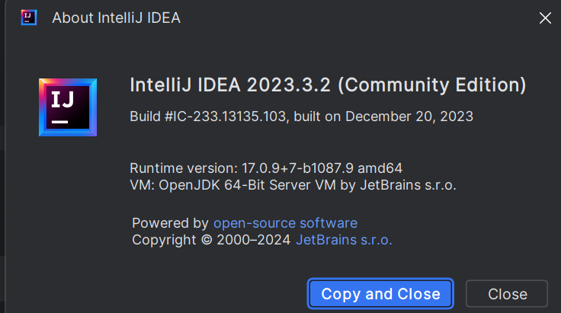

Chú ý các lựa chọn sau:

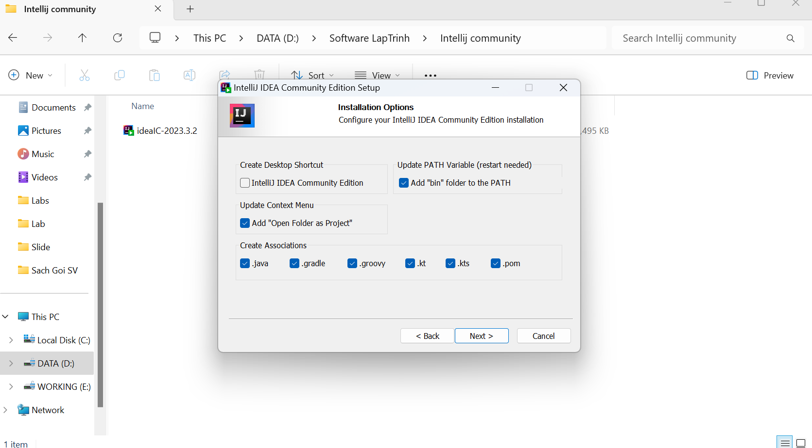

Cài đặt thành công.

**Phần 1: Tạo ứng dụng và cấu hình project maven**

Bước 1: Tạo mới project

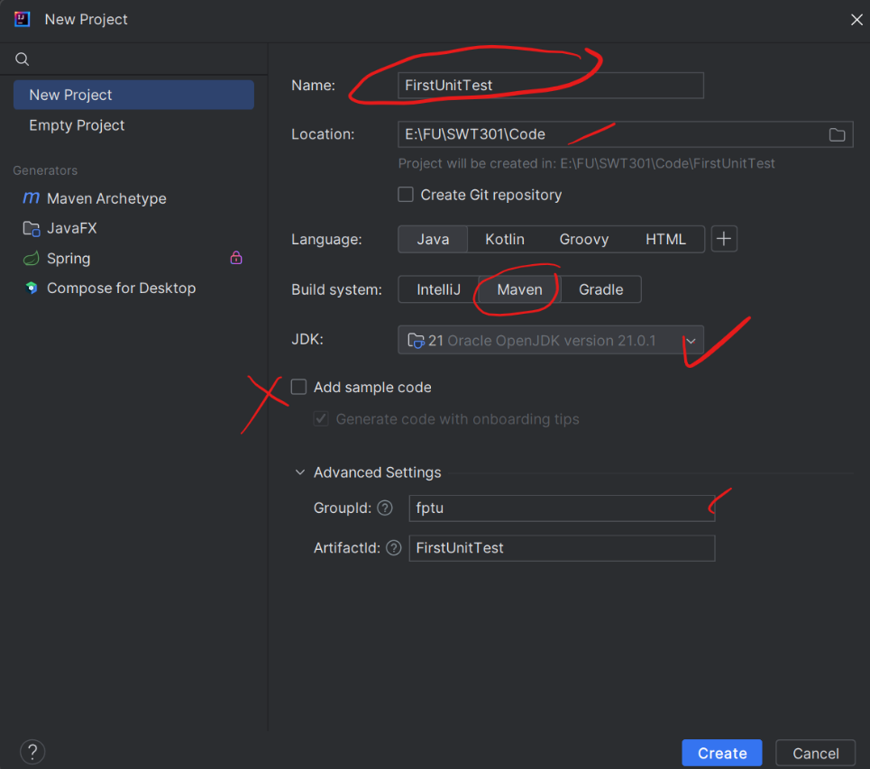

Lưu ý, chọn jdk 21. Nếu chưa có phiên bản này thì chọn Download jdk.

Nhấn nút Create.

**Bước 2:**

Đây là cấu trúc project sau khi tạo xong

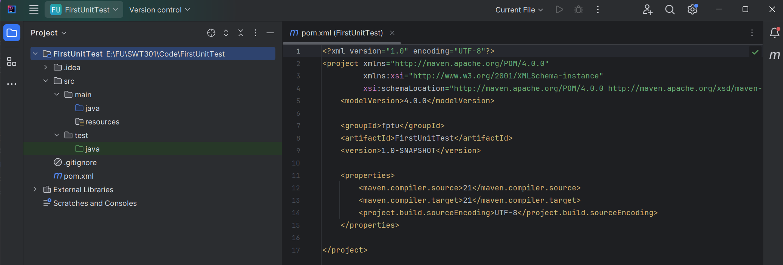

Sau khi tạo project, click vào Maven ở góc phải, nhấn nút Refresh (Reload All maven projects)

Mở file pom.xml và copy các thẻ sau vào file này:

<properties>  
 <maven.compiler.source>21</maven.compiler.source>  
 <maven.compiler.target>21</maven.compiler.target>  
 <project.build.sourceEncoding>UTF-8</project.build.sourceEncoding>  
 <maven.compiler.target>${maven.compiler.source}</maven.compiler.target>  
 <junit.jupiter.version>5.9.1</junit.jupiter.version>  
 <junit.platform.version>1.9.1</junit.platform.version>  
</properties>  
<dependencies>  
 <dependency>  
 <groupId>org.junit.jupiter</groupId>  
 <artifactId>junit-jupiter-engine</artifactId>  
 <version>${junit.jupiter.version}</version>  
 <scope>test</scope>  
 </dependency>  
 <dependency>  
 <groupId>org.junit.platform</groupId>  
 <artifactId>junit-platform-runner</artifactId>  
 <version>${junit.platform.version}</version>  
 <scope>test</scope>  
 </dependency>  
  
</dependencies>  
<build>  
 <plugins>  
 <plugin>  
 <artifactId>maven-compiler-plugin</artifactId>  
 <version>3.8.1</version>  
 </plugin>  
 <plugin>  
 <artifactId>maven-surefire-plugin</artifactId>  
 <version>2.22.2</version>  
 </plugin>  
 </plugins>  
</build>

Xem chi tiết về dependency cần thiết để chạy junit ở link sau:

<https://www.javaguides.net/2020/01/junit-5-maven-dependency.html>

Sau đó, nhấn vào biểu tượng m, nhấn nút reload để Intellij tự động download các dependencies.

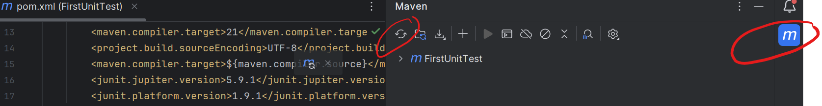

Khi đó sẽ hết các lỗi (không còn màu đỏ nữa)

**Phần 2: Viết unit test**

Trong bài này, cô hướng dẫn viết junit test cho lớp Calculator

Bước 1: Viết source code cho lớp Calulator

click chuột phải vào src/main/java chọn java class

private int a;  
private int b;  
  
public Calculator() {  
}  
  
public Calculator(int a, int b) {  
 this.a = a;  
 this.b = b;  
}  
  
public int getA() {  
 return a;  
}  
  
public void setA(int a) {  
 this.a = a;  
}  
  
public void setB(int b) {  
 this.b = b;  
}  
  
public int getB() {  
 return b;  
}  
public int Add(int a,int b){  
 return a+b;  
}

Bước 2: Xây dựng lớp test cho lớp Calculator.

Click phải vào lớp Calulator chọn Generate

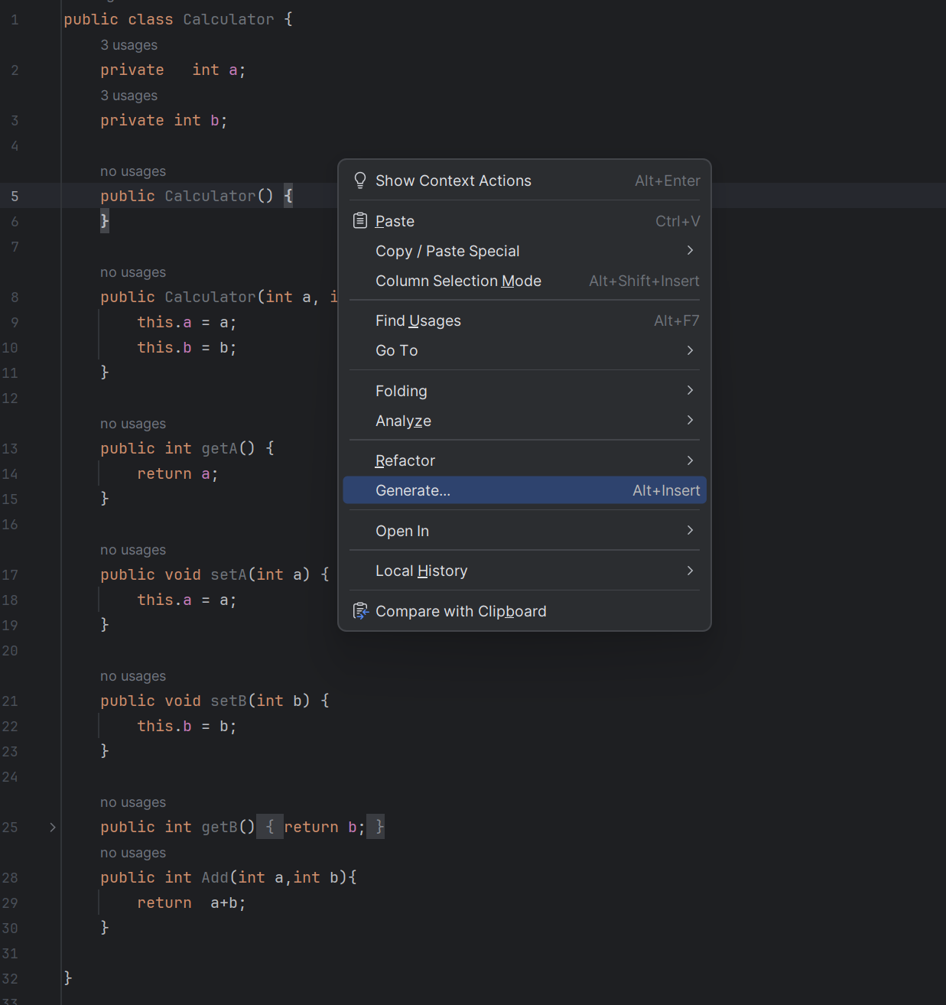



Rồi sau đó chọn Test

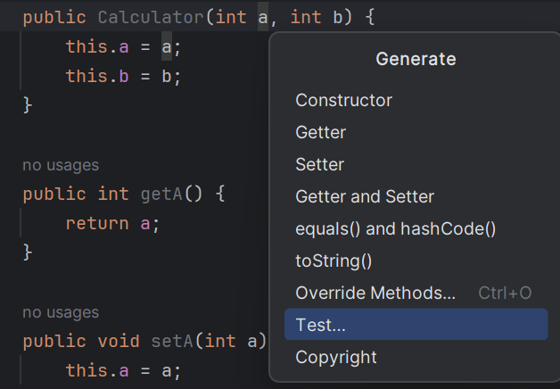



Sau đó chọn như hình

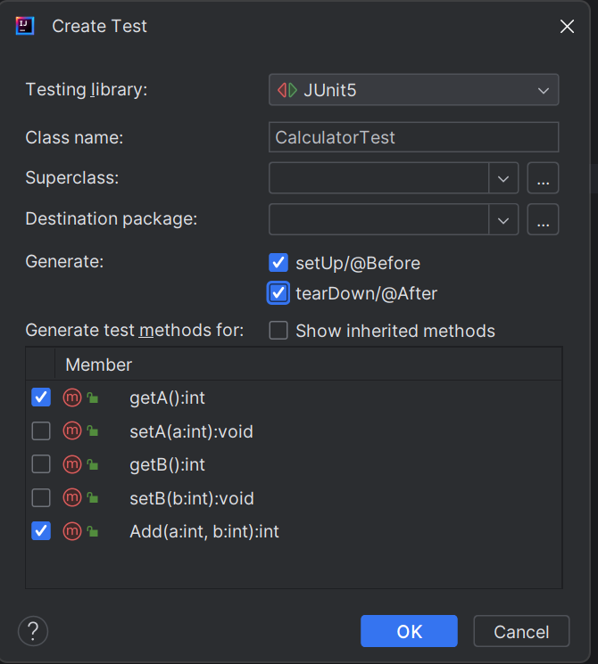

Chương trình sẽ tạo ra các lớp test dựa trên các lựa chọn

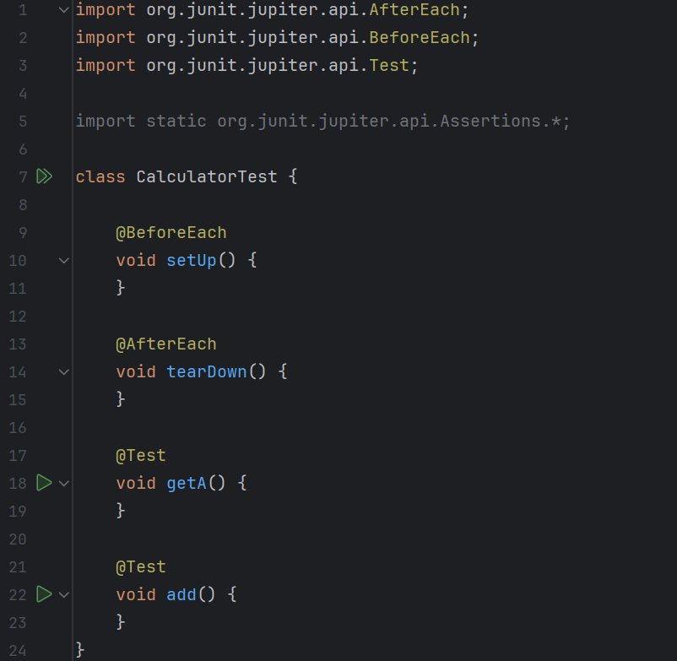

Bước 4: Viết vài đoạn code để test cho phương thức getA()

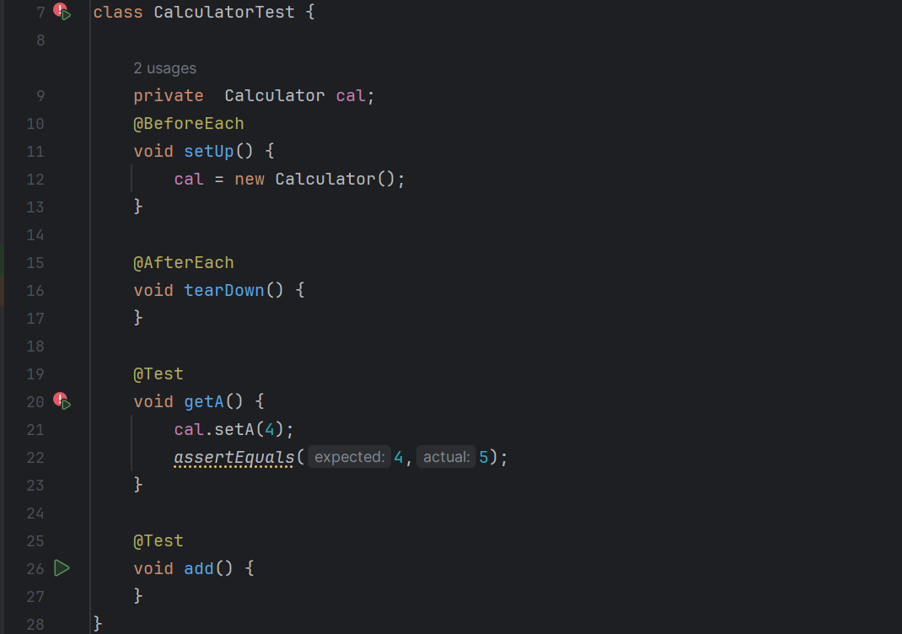

Bước 5: Chạy test getA

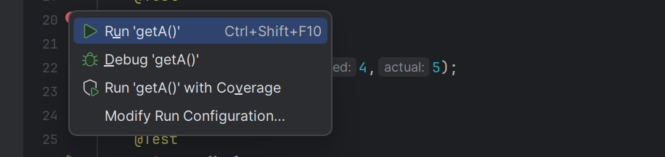

Sẽ thấy failed

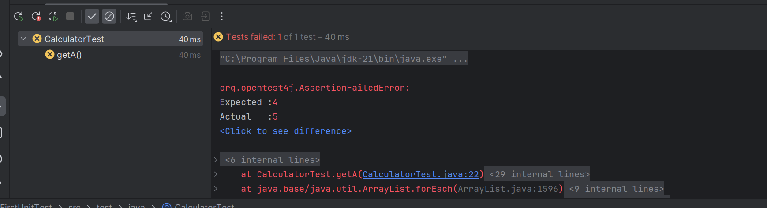

Do đó, sửa code để chương trình hết lỗi, sửa actual thành 4, rồi tiến hành chạy lại phương thức test này

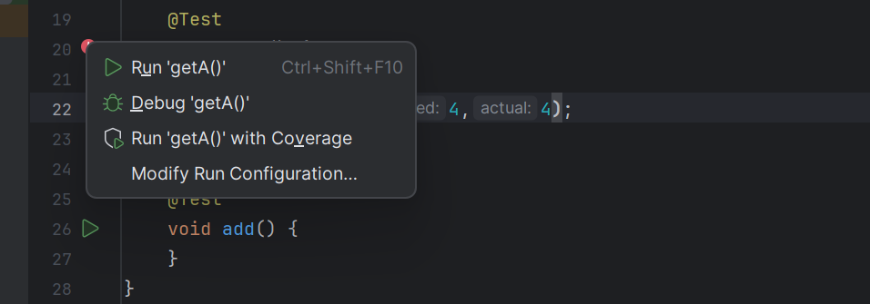



Bước 6: Viết phương thức kiểm tra 2 số có phải là số chẵn



Viết phương thức test

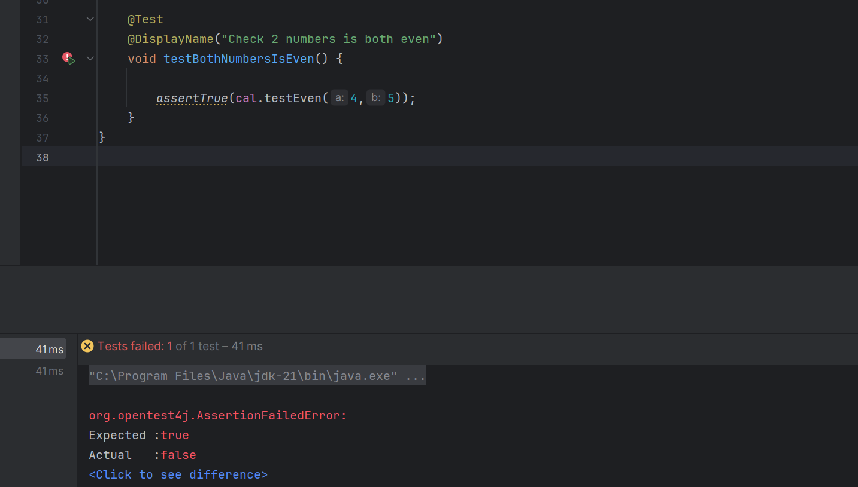

Sửa lỗi.

Tương tự, tìm hiểu viết test cho các phương thức: Subtract, Multiply, Divide.

<https://www.baeldung.com/parameterized-tests-junit-5>

<https://reflectoring.io/tutorial-junit5-parameterized-tests/>